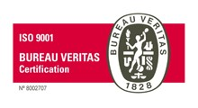
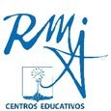
Sevilla, 04 de Febrero de 2019

Estimados padres:

Nos ponemos en contacto con ustedes para hacerles partícipes de la actividad que realizaremos en nuestro Centro para colaborar con Manos Unidas.
La Campaña del año 2019 está basada en el lema “MUJER DEL S. XXI, NI INDEPENDIENTE, NI SEGURA, NI CON VOZ”. Con más de 50 años a sus espaldas, Manos Unidas realiza proyectos de colaboración y desarrollo en diferentes países. La esperanza y los frutos humanos, espirituales y sociales que estos proyectos han deparado para los pueblos son enormes. Es grande también la credibilidad de que goza Manos Unidas ante la sociedad española, por su austeridad en la gestión, la eficacia de sus proyectos y porque ha conseguido sensibilizarnos a todos sobre la lacra terrible del hambre en el mundo.
El viernes 8 de Febrero, la Iglesia celebra el día del Ayuno Voluntario para colaborar con Manos Unidas. En nuestro Centro vamos a ofrecer un desayuno solidario, que consistirá en un vaso de chocolate caliente elaborado por las Religiosas y un trozo de dulce casero, traído por nuestro alumnado y profesorado. El importe de este riquísimo desayuno es de tan solo 1 euro que se destinará íntegramente a colaborar con dicha Campaña.
Nuestro objetivo no es solo la recaudación económica sino que también perseguimos la formación de nuestros alumnos en los valores cristianos, de solidaridad con los más necesitados.
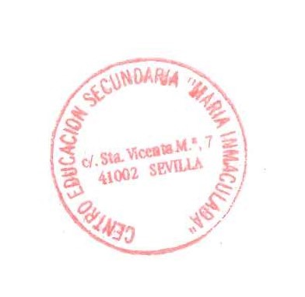
Esperamos que a través de sus hijos colaboren con nosotros con la aportación que les solicitamos. Muchas gracias por su atención.

Santa Vicenta María, 7
–

41002
-

SEVILLA
–

Teléfono: 954 224 148
–

e
-
mail:
ces
@
mariainmaculadasevilla
.es

Reciban un cordial saludo,

Pastoral

del C.E.S Mª Inmaculada.

